Lo smalto Semipermanente è un prodotto fotoindurente che, applicato sulle unghie come uno smalto tradizionale, assicura un aspetto curato e perfetto per almeno due settimane, aumentando, in modo impercettibile all’occhio, lo spessore delle unghie rendendole più resistenti e belle da vedere.
La peculiarità dello smalto semipermanente è la sua facilissima applicazione e la velocità con cui lo si rimuove, ma di contro, risulta meno indurente rispetto al Gel, va rimosso con una frequenza maggiore e, benché esteticamente sia all’altezza di una Ricostruzione Gel, non offre la sua stessa resistenza e durata. Solitamente la durata media di uno smalto semipermanente è di 2 max 3 settimane, passato questo tempo potrebbe scheggiarsi ma verrà sicuramente la voglia di cambiarlo a causa della ricrescita dell'unghia, ( tempo di applicazione circa, 30 minuti )
Differenza tra Smalto Semipermanente e Gel
Si tratta di un quesito che manda in confusione moltissime persone. Generalmente si pensa che al contrario dello smalto tradizionale, questi due metodi sono più aggressivi e di conseguenza possono danneggiare l’unghia fino a sfaldarla. Non è assolutamente vero, poiché come per ogni cosa sono gli eccessi a comportare effetti negativi. Pertanto prendersi cura delle proprie unghie in maniera moderata non comporta alcun effetto collaterale. Anche un semplice smalto infatti, se utilizzato in maniera eccessiva, potrebbe rovinare l’unghia a causa di macchie o aloni. Detto ciò è fondamentale chiarire che differenza c’è tra smalto gel o semipermanente, al fine di optare per il trattamento più adeguato per una manicure perfetta. Lo Smalto Semipermanente è solo una copertura estetica che però non offre alcuna particolare resistenza all’unghia naturale, mentre la Ricostruzione con Gel fornisce la possibilità di allungamenti, grazie alla maggiore durezza del prodotto. Lo scopo dello smalto semipermanente è quello di donare alle unghie un aspetto curato e radioso. Il volume dello spessore viene leggermente aumentato, garantendo dunque maggiore durabilità e resistenza. Lo smalto semipermanente assicura una rapida applicazione, poiché la sua stesura è identica a quella degli smalti comuni e può essere rimosso attraverso un prodotto specifico. Bisogna però considerare che un piccolo svantaggio dello smalto semipermanente è quello di essere meno resistente del Gel. Il Gel infatti può essere uno dei prodotti basilari per la ricostruzione di unghie danneggiate ed indebolite. Il compito del Gel è quello di garantire all’unghia un effetto bombato. Il Gel comporta una rimozione molto più complessa e soprattutto richiede molto lavoro, poiché è indispensabile modellarlo con cura per ottenere delle unghie perfette. Inoltre permette di ricostruire le unghie spezzate e garantisce una maggiore resistenza rispetto lo smalto semipermanente. La Ricostruzione Gel offre in più la possibilità di allungare l’unghia naturale anche quando questa sia corta, sia mediante la tecnica con cartina, sia mediante l’applicazione di tip.(tempo di applicazione, circa un’ora e mezza ). Mani ed Unghie ben Curate sono un ottimo biglietto da visita, e per questo è necessario imparare a conoscerle e prendersene cura.
Tenere le unghie ben curate è diventato talmente importante che sono sempre di più le donne che le sottopongono periodicamente a trattamenti di ricostruzione con gel, o smalto semi-permanente.
E spesso ci si chiede se effettivamente questi trattamenti, che utilizzano lime, frese per unghie e prodotti chimici, possano danneggiare l'unghia.
La Ricostruzione non danneggia la matrice ungueale, l'importante è che sia eseguita da operatori qualificati, con prodotti di qualità e in condizioni igieniche garantite. In caso contrario si potrebbero rischiare anche infezioni come onicomicosi, oltre che danneggiamento della struttura dell'unghia stessa.
Un altro errore che si raccomanda di evitare, è quello di togliere lo smalto semi-permanente o il gel con un procedimento “fai-da-te”, limando ripetutamente l'unghia fino a togliere lo strato di smalto o gel. In questo caso si rischia veramente di andare a danneggiare il letto ungueale. Per mantenere giornalmente le unghie sane e curate, basta seguire alcuni semplici ma utili consigli.
Utilizzare sempre guanti protettivi per i lavori domestici che richiedono un ammollo prolungato delle mani in acqua, di modo tale da tenere le unghie sempre asciutte e pulite ( l'umidità facilita la proliferazione di germi e batteri), da evitare nel caso di Smalto Semipermanente o Ricostruzione con Gel, Sauna, Bagno Turco, Idromassaggio , Piscina e/o tenere le mani in ammollo. Evitare di utilizzare le unghie in sostituzione di attrezzi, come ad esempio per togliere le graffette dai fogli, o le chiavi dall'anello del portachiavi oppure per graffiare via qualcosa da una superficie e naturalmente Non “mangiarsi le unghie” Applicare la crema idratante, più volte al giorno per mantenerle sempre morbide e idratate.
Non bisogna dimenticare inoltre di curare le unghie anche dall'interno, arricchendo la dieta giornaliera di cibi contenenti sostanze utili al rinnovamento della struttura delle unghie.
Le unghie sono infatti formate da lamine di cheratina, disposte in modo sovrapposto.
Per la formazione della cheratina sono necessari amminoacidi solforati come la metionina e la cisteina. Gli alimenti proteici come carne e pesce sono ricchi di questi amminoacidi, mentre nel mondo vegetale si ritrovano in tutti quegli ortaggi contenenti zolfo come aglio, cipolla, porri, cavoli e broccoli.

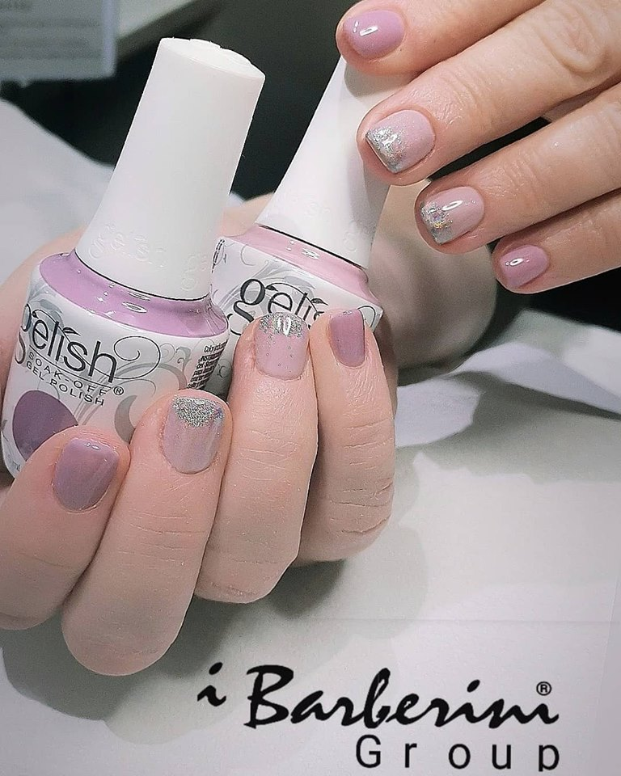

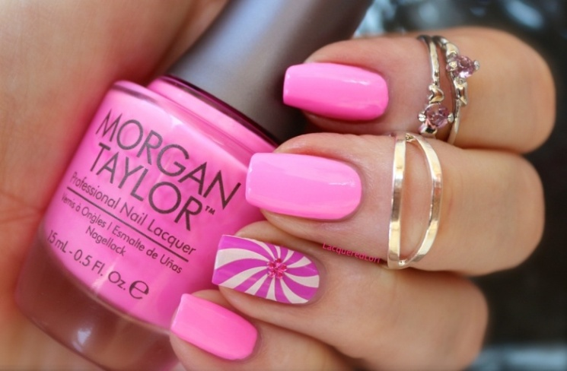



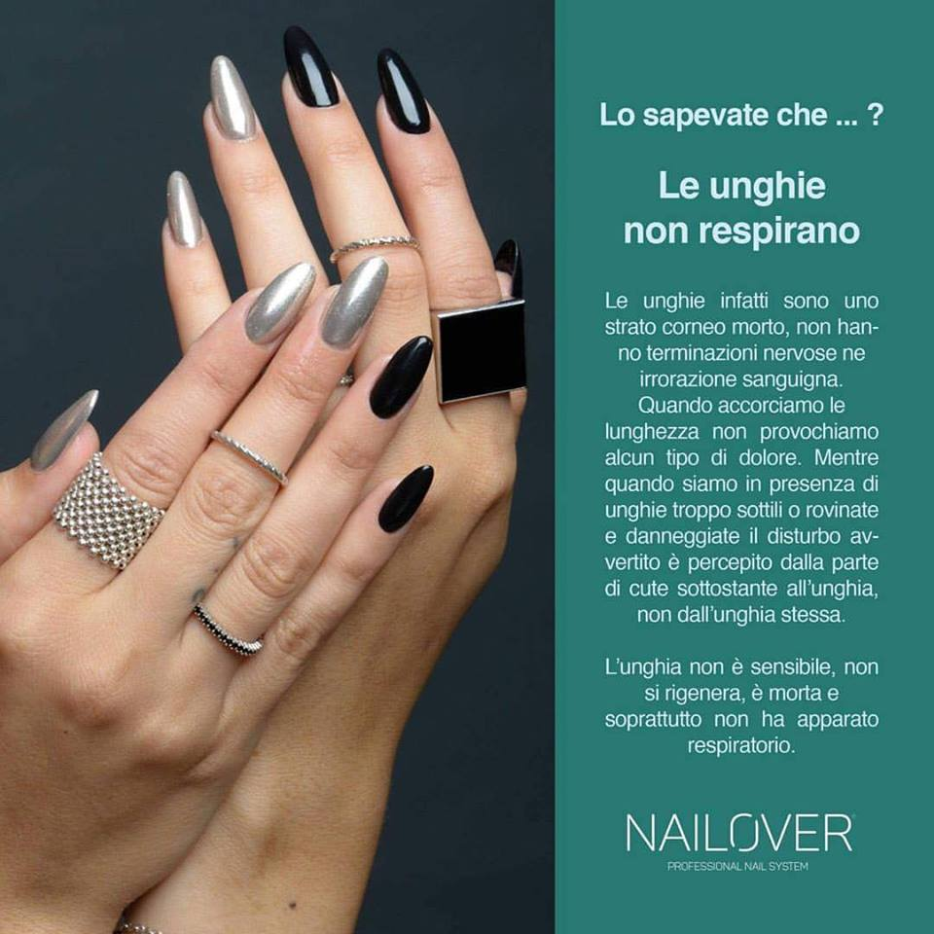

Da 39 anni al servizio della
Bellezza e della Cura

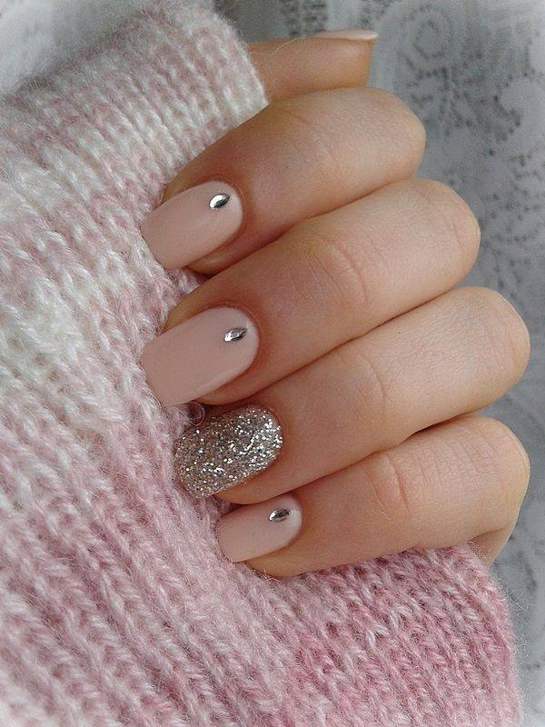

La Cura delle tue mani
la Bellezza delle tue unghie



Via F. Ozanam, 45
0658233871 0658200120
www.ibarberini.it

